Перечень свободных инвестиционных площадок

Характеристика инвестиционной площадки № 1 (общей площадью - 120,5 га) под строительство санаторно-курортных учреждений
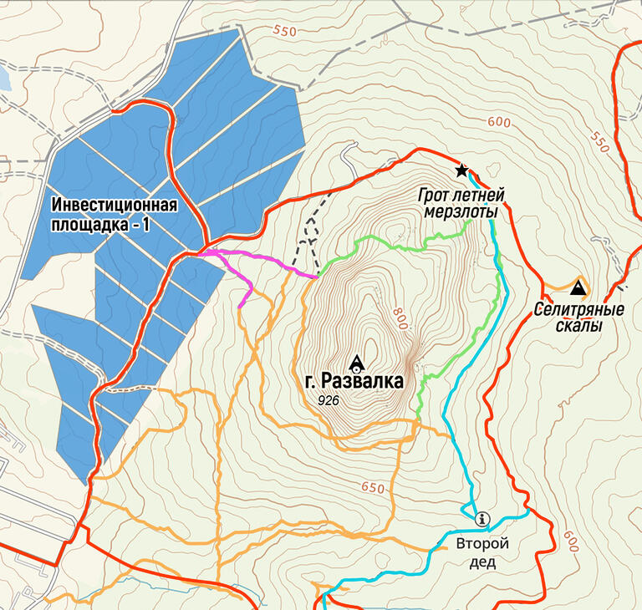
Наименование инвестиционной площадки: Инвестиционная площадка для размещения объектов санаторно-курортной и туристско-рекреационной направленности.
Инициатор: Муниципальное образование-город-курорт Железноводск Ставропольского края. Администрация города-курорта Железноводска Ставропольского края.
Руководитель: глава города-курорта Железноводска Ставропольского края – Моисеев Евгений Иванович.
Местонахождение: Ставропольский край, город Железноводск, ул. Калинина, 2.
Контакты: тел. 8(87932)4-25-35, факс 8(87932)4-18-93, E-mail: eko_zel@adm-zheleznovodsk.ru, адрес официального сайта: www.adm-zheleznovodsk.ru.
Место реализации: Россия, Ставропольский край, город Железноводск, северо-западная часть, район горы Развалка.
Наличие земельного участка: Площадь земельного участка составляет 120,5 га. Кадастровый номер 26:31:000000:7448.
Суть инвестиционного проекта: размещение санаторно-курортных и гостиничных. комплексов.

Характеристика инвестиционной площадки № 2 (общей площадью - 11,8 га) под строительство санаторно-курортных учреждений
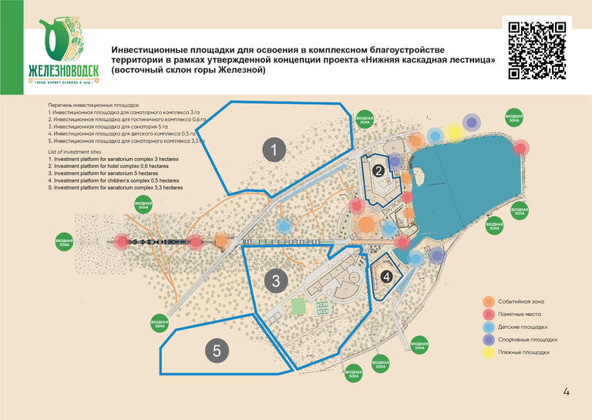
Наименование инвестиционной площадки: Инвестиционная площадка для размещения объектов санаторно-курортной и туристско-рекреационной направленности;
Инициатор: Муниципальное образование-город-курорт Железноводск Ставропольского края. Администрация города-курорта Железноводска Ставропольского края;
Руководитель: глава города-курорта Железноводска Ставропольского края – Моисеев Евгений Иванович;
Местонахождение: Ставропольский край, город Железноводск, ул. Калинина, 2.
Контакты: тел. 8(87932)4-25-35, факс 8(87932)4-18-93, E-mail: eko_zel@adm-zheleznovodsk.ru, адрес официального сайта: www.adm-zheleznovodsk.ru;
Место реализации: Россия, Ставропольский края, Курортный парк города-курорта Железноводска. Территория общей площадью — 11,8 га.
Суть инвестиционного проекта: размещение санаторно-курортных и гостиничных комплексов.

- 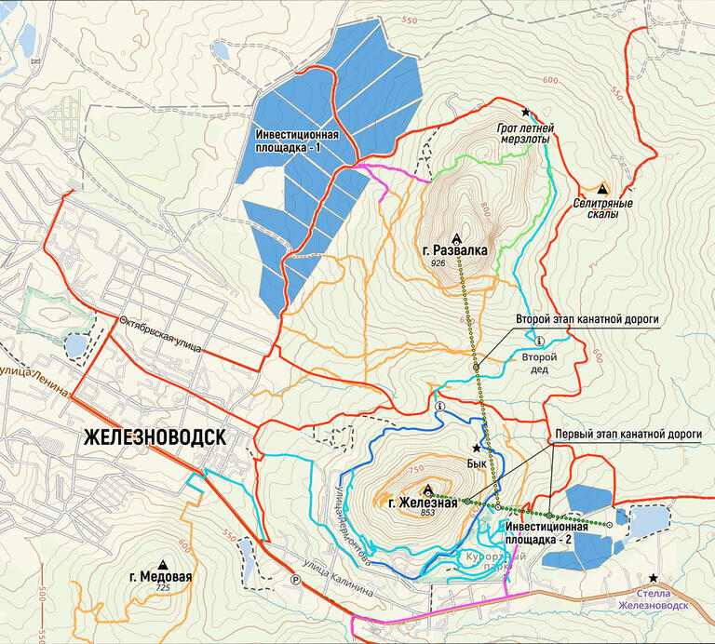
Санаторно-курортный комплекс будет расположен в центре агломерации Кавказских Минеральных Вод и его расположение будет находиться в непосредственной близости к «Кавминводскому велотерренкуру» и взаимосвязан с такими объектами города-курорта Железноводска как: г. Железная, г. Развалка, грот «Вечной мерзлоты», Лермонтовский сквер, площадка у Лермонтовского источника, Пушкинская галерея, «Зеленый театр», Каскадная лестница, которая стала самой длинной на юге России, Курортное озеро «30-ка» и т. д., а также в будущем и взаимосвязь с канатной дорогой, расположенной на г. Железная и г. Развалка.

